Đề thi
Phần I. Khoanh tròn vào chữ trước câu trả lời đúng nhất ( 6 điểm )
Câu 1. 36 + 42 = 42 + ....
Số cần điền vào chỗ trống là:
A. 42
B. 36
C. 24
Câu 2. Hiệu của 60 và 27 là : ( 0,5 đ)
A. 87
B. 47
C. 33
Câu 3. Tổng của 48 và 35 là : ( 0,5 đ)
A. 63
B. 73
C. 83
Câu 4. Lấy một số cộng với 14 ta được 50 . Số đó là : ( 0,5 đ)
A. 14
B. 50
C. 36
Câu 5/ Người ta dùng đơn vị đo nào chỉ mức độ nặng hay nhẹ của các vật (0,5 đ)
A. Lít
B. Xen-ti-mét
C. Ki-lô-gam
Câu 6.Chuông reo vào học lúc 7giờ .Bạn An đến trường lúc 8 giờ ; Vậy An đi học
muộn bao nhiêu phút : ( 0,5 đ)
A. 10
B. 30
C. 60
PHẦN II : ( 4 điểm )
Câu 7. Tính ( 1 điểm )
52 kg + 18 kg + 16 kg =
25 m + 15 m + 40 m =
Câu 8. Đặt tính rồi tính ( 1 điểm )
34 + 28
100 – 46
Câu 9. Em xem tờ lịch tháng 12 dười đây và viết phần trả lời thích hợp vào chỗ chấm :
- Ngày thứ bảy cuối cùng của tháng 12 là ngày : …………
- Ngày 31 tháng 12 là ngày thứ …………
Câu 10. Số?
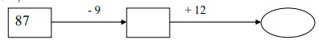
Câu 11. Bài toán : ( 2 điểm )
Cái bàn cao 95 cm, cái ghế thấp hơn cái bàn 46 cm . Hỏi cái ghế cao bao nhiêu xen- ti-mét ?
Câu 12. Viết số thích hợp vào chỗ chấm : ( 1 điểm )
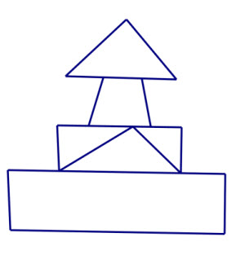
Hình vẽ bên có :
- ………… hình tam giác
- ………… hình tứ giác

Đáp án
Phần I.
Câu 1. B. 36
Câu 2. C. 33
Câu 3. C. 83
Câu 4. C. 36
Câu 5. C. Ki-lô-gam
Câu 6. C. 60
PHẦN II :
Câu 7.
52 kg + 18 kg + 16 kg = 70 kg +16 kg = 86 kg
25 m + 15 m + 40 m = 40 m+ 40 m = 80 m
Câu 8.
34 + 28 = 62
100 – 46 = 54
Câu 9.
- Ngày thứ bảy cuối cùng của tháng 12 là ngày 25
- Ngày 31 tháng 12 là ngày thứ Sáu
Câu 10.
87 - 9 = 78 +12 = 90
Câu 11.
Cái ghế cao số xen- ti-mét là:
95 – 46 = 49 (cm)
Đáp số: 49 cm
Câu 12.
Hình vẽ bên có :
- 4 hình tam giác
- 5 hình tứ giác
-/-

